充值软件使用手册
- 补助充值程序
- 程序采用B/S(浏览器/服务器)设计模式，无需安装客户端，在任何一台连入段网的计算机上均可通过系统自带的浏览器登录使用；
- 打开浏览器，在地址栏输入程序的网址：http://10.99.81.6:8082/Ecard2013后按回车键打开程序。如下图所示：
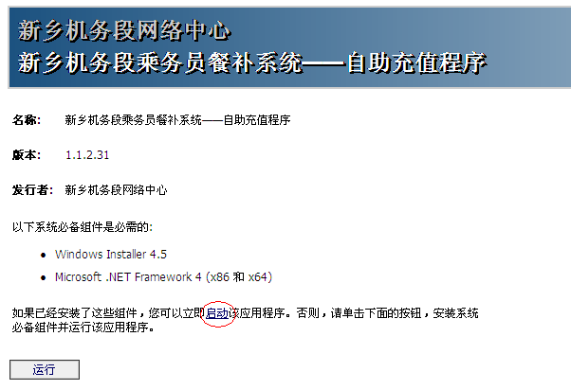点击“启动”即可运行程序，进入登录界面
- 登录界面如下图所示：
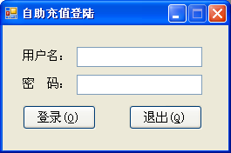
输入用户名、密码点击“登陆”进入主程序界面
- 主界面如下图所示：
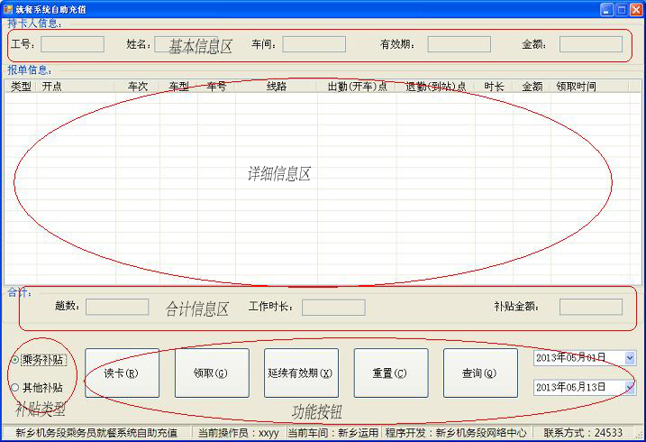 基本信息区在读卡后显示持卡人工号、姓名、金额信息；详细信息区在读卡后显示未充值的乘务详细信息；合计信息区显示所有未充值的数据合计值；补贴类型分为乘务补贴和其他补贴，其中乘务补贴由乘务员退勤后根据乘务信息领取，其他补贴包括驻线值班员餐补 和有关文件中规定的其他补贴；功能按钮区提供执行充值、延期等操作的按键。
- 领取乘务补贴
  - 自助领取
新乡、月山地区机车乘务员在正常退勤后，将餐补卡放到充值机的读卡器上，通过触摸屏点击“读卡”按钮，程序将自动获取乘务信息，并按有关规定计算出应补助金额，显示在屏幕上，如下图所示：
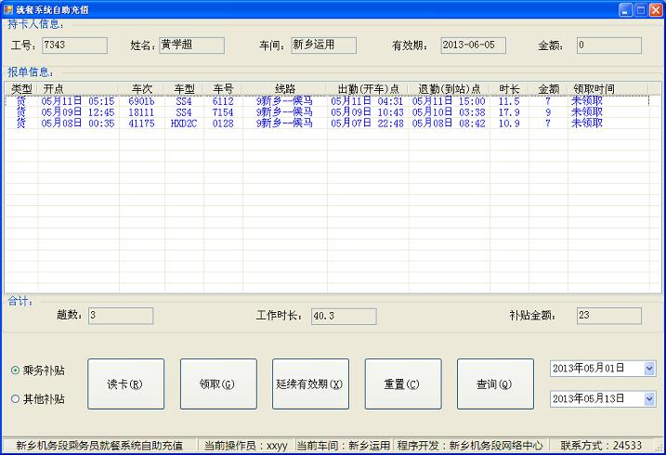乘务员核对无误后，点击“领取”按钮，程序将补助金额写到餐补卡中；
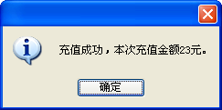
  - 手动领取
安阳、长北地区机车乘务员在退勤后，将餐补卡放到充值机的读卡器上，点击“读卡按钮”，程序弹出输入框，如下图所示：
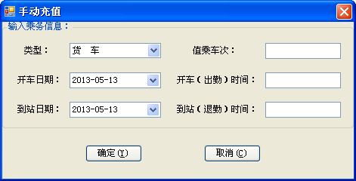
由值班员输入本次乘务车次，出退勤时间等信息，程序按有关规定计算出应补助金额，显示在屏幕上，如下图所示：
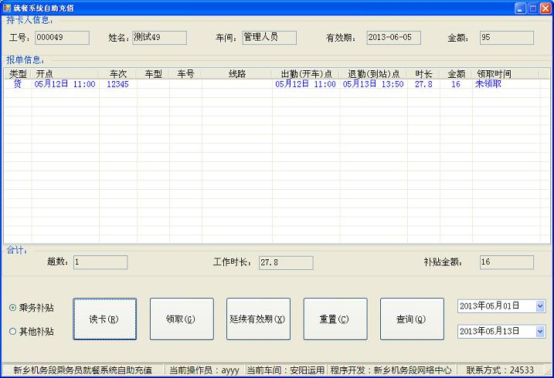
乘务员核对无误后，点击“领取”按钮，程序将补助金额写到餐补卡中。
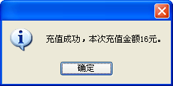
- 领取驻线补贴
驻线值班员到外点驻版前先找管理人员将驻班补助导入系统，具体导入方法见“其他补贴导入程序”，然后到充值机将餐补卡放到读卡器上，补贴类型点选其他补贴，点击“读卡”按钮，程序自动显示应补助信息详情，如下图所示：
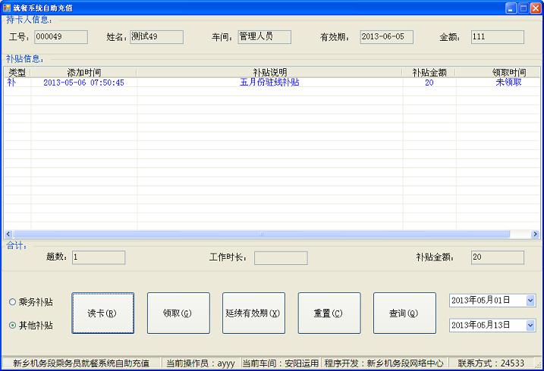
确认无误后点击“领取”按钮，程序将补助金额写到餐补卡中。
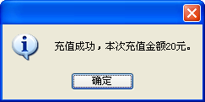
- 领取其他补贴
同驻线值班员补助操作。
- 延续有效期
  - 餐补卡有效期设置为次月五日前有效，过有效期后餐补卡不能使用
  - 每月一日至五日期间可持餐补卡在充值机处申请延续有效期，将卡有效期延续到次月五日
  - 当月金额和上月余额：当月金额=上月25日18点起到当前时间为至充值的金额总和，上月余额=当前卡内金额—当月金额
  - 余额清零：在充值机处延续有效期时进行卡余额清零操作，将上月余额扣除
  - 超过有效期餐补卡将无法继续充值、消费，充值程序强制延续有效期，同时进行余额清零
  - 将餐补卡放到读卡器上，点击“读卡”键，如果当前时段可以申请延续有效期，程序会给出提示，同时右上角显示上月余额
  - 点击“延续有效期”键，程序将餐补卡有效期延长到次月五日，如果上月余额不为零，程序将卡内余额减去上月余额
- 其他补贴导入程序
- 程序采用B/S(浏览器/服务器)设计模式，无需安装客户端，在任何一台连入段网的计算机上均可通过系统自带的浏览器登录使用；
- 打开浏览器，在地址栏输入程序的网址：http://10.99.81.6:8082/EcardManage后按回车键打开程序。如下图所示：
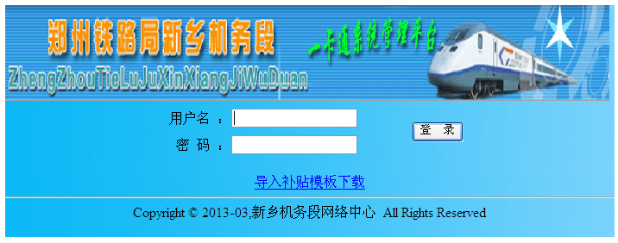
- 输入用户名、密码点击“登录”进入主程序界面，点击红圈内“导入补助数据”：打开导入补助数据界面
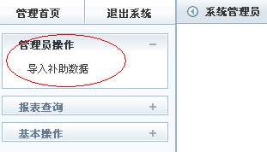
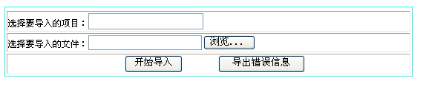
在上面的文本框输入本次导入的总说明：如“新乡运用五月份驻线值班员餐补”，点击浏览选择要导入的数据文件，点击“开始导入”，导入成功后上方显示导入数据条数，如下图所示：
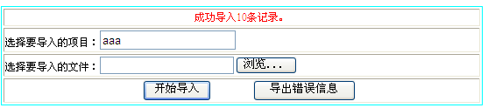
- 导入数据模板文件
在补贴导入程序主界面点击“导入补贴模板下载”，将EXCEL模板文件下载到本机，打开文件，按照模板填入所需工号，姓名，金额，补贴用途等数据即可，如下图所示：
